数据结构期中补充

（6）

答：在excel中做表分析height/M与关系

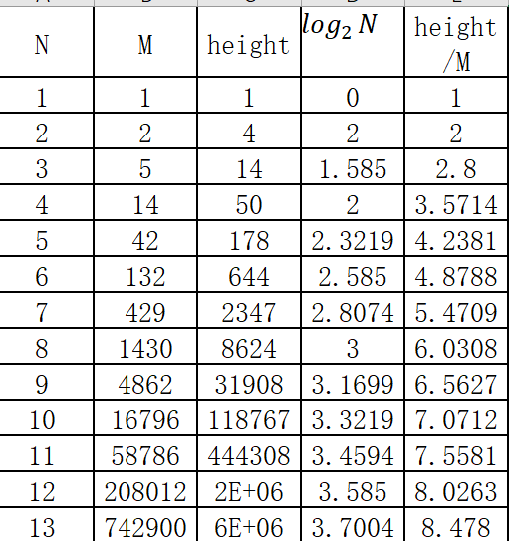

多项式型关系

y = 0.5408x2 + 0.0336x + 0.9993

相关性 =0.972

指数型

y = 0.9778e0.5932x

=0.9678

（7）答：递归在数据调用传递时使用了栈，当N>19时，数据过多，当N=20时，根据第（4）问的公式得出M=6,564,120,420而windows默认栈大小是1M，使用栈空间超过了1M就会报出stack overflow异常。